متوسطة : فايزي حي عدل مادة العلوم الفيزيائية و التكنولوجيا المستوى: 3متوسط
التقويم التحصيلي للفصل الثاني المدة: ساعة ونصف
السنة الدراسية :2023-2024

الجمهورية الجزائرية الديمقراطية الشعبية
وزارة التربية الوطنية

مديرية التربية لولاية الجزائر شرق

الجزء الأول (12 ن):
الوضعية 1 :
شاهد عمر عبر التلفاز ظاهرة الامطار الحمضية التي تؤثر في النباتات، الأشجار التربة والمباني وأن هذه الأمطار الحمضية تتكون من محلول حمض الكربون H₂CO₃ الذي ينتج من تفاعل غاز ثاني اكسيد الكربون مع الماء
- اكتب الصيغة الكيميائية للغاز المتفاعل
- كيف يمكن الكشف عنه؟
- عبّر عن هذا التفاعل بمعادلة كيميائية ثم وازنها مع تحديد الحالة الفيزيائية
الوضعية 2:
شريط المغنزيوم Mg
قامت الاستاذة في حصة الاعمال المخبرية بتقسيم التلاميذ الى فوجين لإنجاز بعض التجارب لغرض التعرف على خصائص التيار الكهربائي
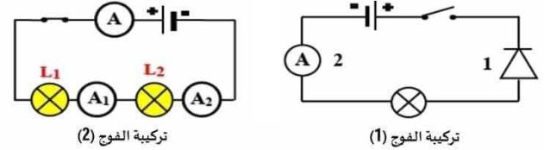

- إعتمادا على تركيبة الفوج الاول :
- سم العناصر المرقمة (1) و (2)؟ وما دور كل منهما؟
- عند غلق القاطعة لاحظ تلاميذ الفوج عدم توهج المصباح.
أ - فسر سبب عدم توهج المصباح
ب -اعد رسم المخطط في حالة توهج المصباح مبرزا عليه الجهة الإصطلاحية التيار الكهربائي
- عند توهج المصباح، يشير الجهاز (2) الى التدريجة 180 في السلم 500 والمعيار mA500
- احسب القيمة التي يقيسها الجهاز (2)
- إعتمادا على تركيبة الفوج التاني:
- حدد كيفية ربط المصابيح في هذه التركيبة.
- أكمل الجدول التالي مع التعليل، علما ان المصباحين متماثلان.
I2 | I1 | I | U2 | U1 | U
 | 0.5 A |  |  |  | 6 V
- اعد رسم المخطط محددا عليه الجهاز الذي يسمح بقياس التوتر الكهربائي بين طرفي المصباحين ( L1 ) و ( L2 ) و بين طرفي المولد .
الجزء الثاني ( 8 ن):
الوضعية التقيميية :
في فصل الشتاء قرر الأب شراء ثلاث مدفآت، 2منها تعمل بالكهرباء والثالثة تعمل بغاز الميثان وعند وصوله للمنزل أخبره ابنه الذي يدرس الثالثة متوسط ان المدفأة 2 اقتصادية مقارنة بالمدفأة 1 وان الثالثة يمكن ان تكون خطيرة في حال كان لون اللهب فيها اصفر، فوقف الاب حائرا وطلب منه ان يفسر له ذلك.
- أ-بين لماذا المدفأة 2 اقتصادية مقارنة بالمدفأة 1؟
ب- احسب الطاقة المحولة من طرف المدفأة 1 ثم المدفأة 2 بالكيلو واط ساعي إذا تم تشغيلهم لمدة 3 ساعات يوميا
ج- احسب تكلفة استهلاك الطاقة من طرف المدفأة 1 ثم المدفأة 2 خلال الثلاثي (3 أشهر) إذا علمت ان ثمن الكيلو واط ساعي الواحد هو 5 دينار
- على ما يدل لون اللهب الاصفر في المدفأة 3؟
3) اذكر حلا واحدا لتجنب خطر المدفأة 3 وحلا آخرا للتقليل من فاتورة الكهرباء.
المدفأة 2
المدفأة 1
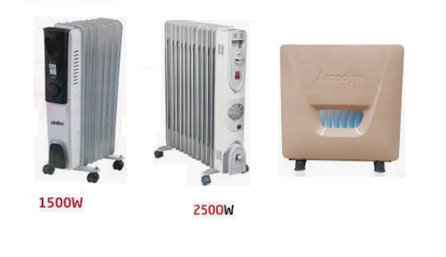
بالتوفيق والنجاح للجميع
تمعن وركز جيدا وثق في معلوماتك

